南通市中小学教师2011年校本研修测试工作备忘录
南通市中小学教师2011年校本研修测试将于8月28日在全市统一组织进行，测试形式将全部在计算机网络上操作。为做好这项测试工作，根据市教育局有关文件和会议精神的要求，特制定本次测试工作备忘录。
一、基础数据上报
各县（市、区）教育局、招生办按附件二中表1-表4的要求准时上报相关数据。学校代码编码规则如下：区县代码+3位流水号，例如：0601001。考点代码编码规则如下：2位年代码+区县代码+3位流水号，例如：110601001。考场编号编码规则是2位流水号，例如：01。
二、报名测试准备
今年的报名工作于8月15-18日在网上进行，请通知各位老师准时登录http://58.221.193.67网站进行报名，请各校信息管理员于8月19日号下午前完成信息确认。
报名端流程：
教师可以通过身份证号（18位或15位，有“X”的大写，初次密码为空）、校验码登录报名系统，点击“修改按钮”后更改自己的报考信息，带“*”的为必填字段，其中任教学段、报考学科作为本次测试的考试科目请教师认真填报（校长报考学科选“教育理论”，考点计算机管理员必须选“中小学信息技术”），身份证号和“南通市教育网学习吧”的用户名不可更改。修改完成后按保存按钮，本次报名结束，如有修改请在18号之前在网上自行修改。如首次登录显示“身份证号不存在”，请教师通过注册登录报名系统，认真选择所有的报名项目，特别是“南通市教育网学习吧”的用户名也须教师自行输入（保存后不可更改），输入完成后按保存按钮，本次报名结束。
下图1—3显示的是修改报名过程，图4显示的注册报名过程。

图1：
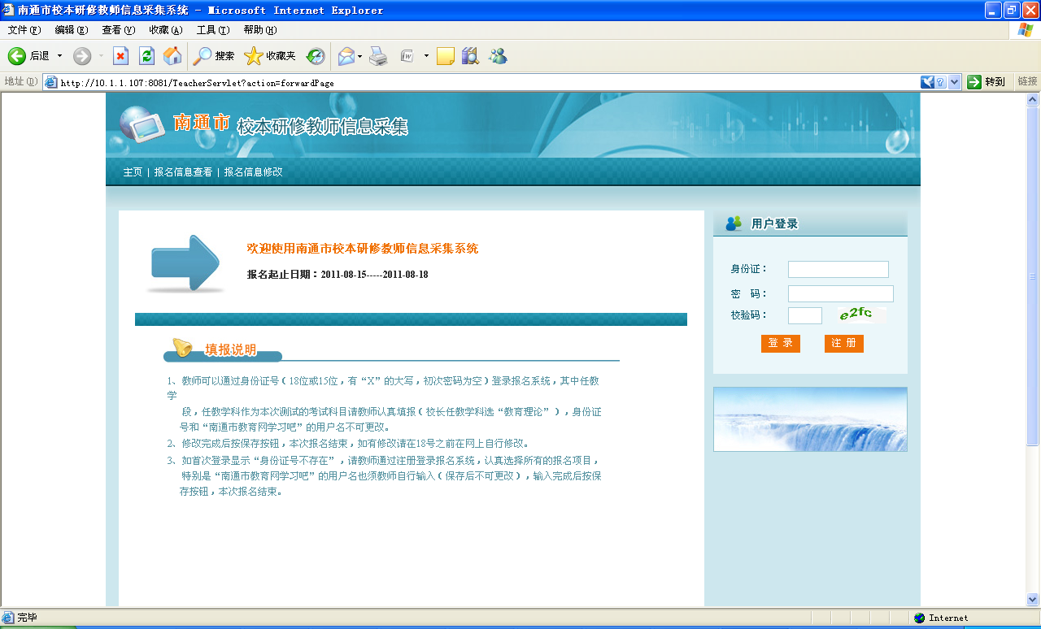

图2：
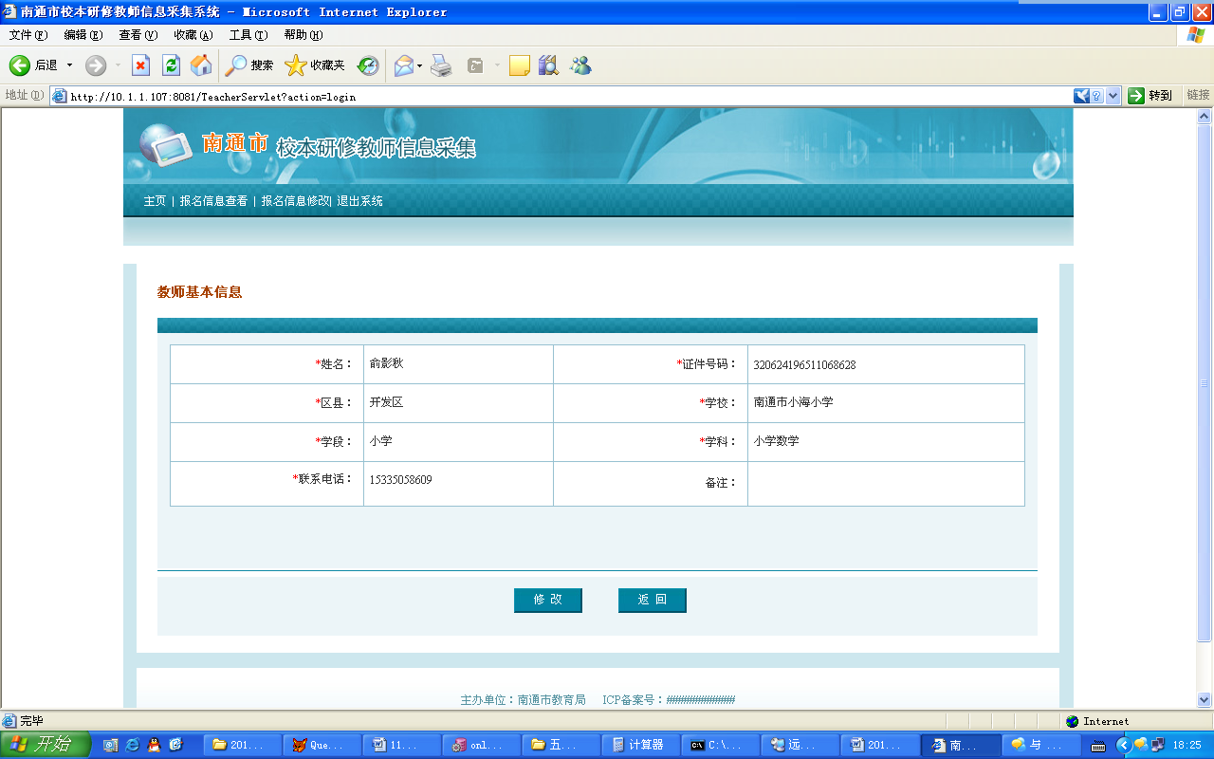

图3：
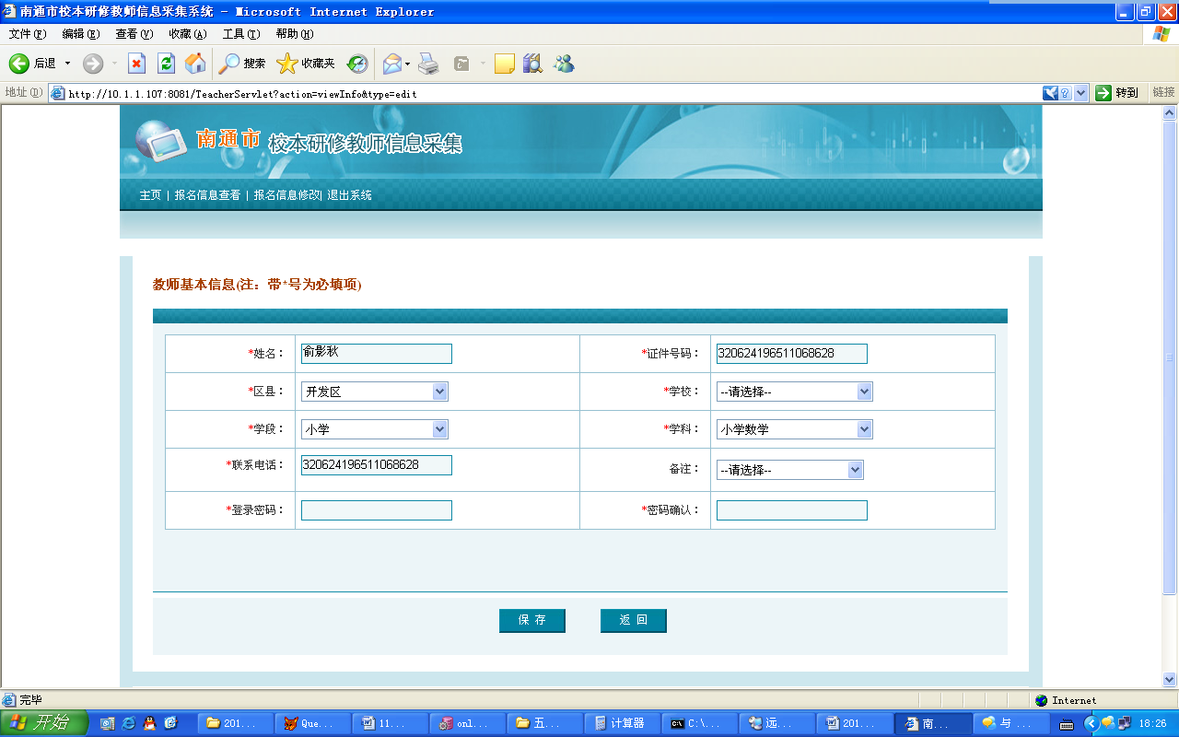

图4：
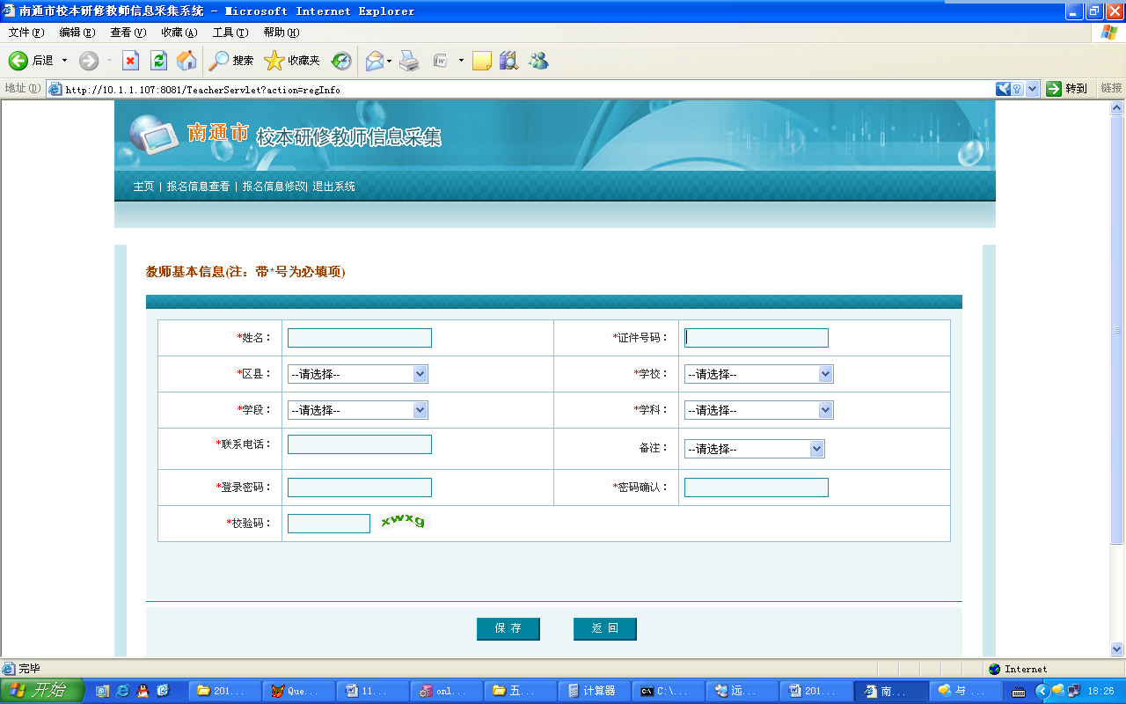

三、测试形式
中小学教师校本研修测试通过计算机一次性完成，全自动化处理。全天设6个批次，每个批次的测试时间为80分钟。试题全部为客观题，50题为判断题，50题为三选一的单项选择题。
四、测试时间
报考教育理论科目测试的校长及考点的计算机管理员在27日下午3点参加考试。
其它各批次时间安排如下：
8月28日
上 午 | 下 午
第一批次7:30-8:50 | 第四批次13:30-14:50
第二批次9:05-10:25 | 第五批次15:05-16:25
第三批次10:40-12:00 | 第六批次16:40-18:00

五、考点设置
考点设置必须符合以下条件：
1.考点的网络设备、计算机及相关软硬件配置均须符合计算机及相关软硬件配置要求。
2.考点布置合理、达标、周到。在门口醒目处张贴考场分布图，对出入准备室和考场的路线做出清晰指引外，考点还应同时公布测试批次、时间、参考须知、举报电话等信息，并在测试区域（含准备室、考场及进出场沿线有关地段）内须设置警戒线，与测试无关的人员一律不得入内。
3.准备室与考场之间的距离安排要适中、方便、封闭。既要保持一定的距离，有效避免相互间的声音干扰；又要考虑人员和时间的管理，方便每批参考人员进出考场。
4.参考人员进入考点后依次前往准备室和考场直至最后离开考点的路线设置不得有交叉或重合，以确保考点内的参考人员不会相互影响。
5.每个考场门口要有醒目的考场序号和本考场每批次的测试时间。考场内墙壁上、黑板（白板）上须无任何与考试有关的内容。
6.考场内测试用的计算机和备用计算机座位须统一编号，每批次每考场考试人员不能大于50人，每考场还须预留5台左右备用计算机。
7.检查设备。考试所需设备、物资，在考前要逐一进行检查落实。必须提前与供电、网络通信部门取得联系，要确保考试进行时的电力供应与电力稳定，确保网络通畅，确保考试顺利进行。
8.机房准备：考前2天系统管理员清理测试机房，整理计算机，调试计算机网络。备用监考机系统准备要求也与监考机一样。测试期间机房不能作其它任何用途。
9.监考巡考安排：监考人员由各县（市、区）教育局和招办统一安排，原则上由各考点校领导担任,每考场按两名监考、一名计算机管理员配备，27号下午的测试的监考人员由各教育局派出。各地要在考试当天由教育局派出巡视人员督察考试情况。
六、系统要求
1．网络结构：考点院校内的internet网至少每50台考试PC独享2M以上带宽。
2．测试用计算机硬件配置：
CPU： PIV 1.4G以上，内存：256M 以上，硬盘：40G以上，网卡：100Base-Tx以太网卡；
显示器：15”以上（支持1024×768屏幕分辨率，16位色彩）；
3．系统软件：Windows xp ＋最新补丁；
a)在测试pc操作系统上安装最新安全补丁，同时关闭不需要的服务端口，以防止黑客利用操作系统和应用程序的漏洞进行攻击；
b)测试pc只安装TCP/IP协议，减少系统被攻击的可能性；
c)删除考试pc上任何与考试无关的软件及文件；
d)禁止使用任何移动存储设备（如软盘、U盘、移动硬盘等）。
应用软件：客户端压缩包
七、测试事项
（一）测试实施过程
1.每个批次开考前15分钟，参考人员进入准备室待考。
2.参考人员在开考前5分钟进入考场，在指定座位就坐并将身份证和准考证放在醒目位置，监考员核对参考人员身份证和准考证。
3.参考人员输入准考证号，计算机显示该准考证号所对应的考生姓名、性别、准考证号等资料，参考人员核对无误后，点击“确定”进入准备测试阶段。
4.在准备测试阶段阅读测试须知，阅读完毕后点击“开始考试”按钮；考试机进入开考倒计时状态，并在倒计时结束时正式开始考试。
5.每批次开考后未进场的参考人员不得再进入考场。
6.考试过程中参考人员可以注意倒计时显示，以便合理安排答题时间，控制好答题节奏。
7.考试过程中如发生意外情况，考生一律举手报告监考员解决，不得自作主张操作机器程序。
8．考试结束时，考试机将自动上传答卷，考生须等待数据信息上传完毕。当考场所有考生都完成上传答卷后，并在界面上显示“考试完毕，考生请退场……”的提示信息。考生看到该信息后，方可按照监考员指令离开考场，离场时不得关闭考试机。
（二）测试注意事项
1.要严格按照测试规定的时间点来执行测试任务。
2.监考员必须严格遵守《监考工作人员守则》，严格按监考工作程序进行监考，维持考场秩序，确保测试过程规范有序，未经当地招办同意缺考的考生不安排重考。
3. 每一场次测试结束后，系统管理员应做好对缺考等数据的统计。测试结束后把考场签到表交当地教育局、招办，当地教育局、招办汇总后交市招办。

